Historial de cambios
Revisión | Fecha | Razón del Cambio
00 | XX-XX-XX | - Documento de nueva creación bajo el sistema de administración XIGA Movilidad Inteligente.

Nombre | Merced Ortiz | Miguel Ricario | Elodia Robles
Puesto | Coordinador de Proyectos | Gerente de XIGA | Representante Legal
Firma
 | Elaboró | Revisó | Aprobó

- Objetivo
  - Garantizar que el crecimiento en la estructura Organizacional se realice de acuerdo con los objetivos estratégicos de la empresa.

- Alcance
  - El proceso aplica para todos los puestos de nueva creación que se soliciten en la Organización.

- Diagrama de flujo
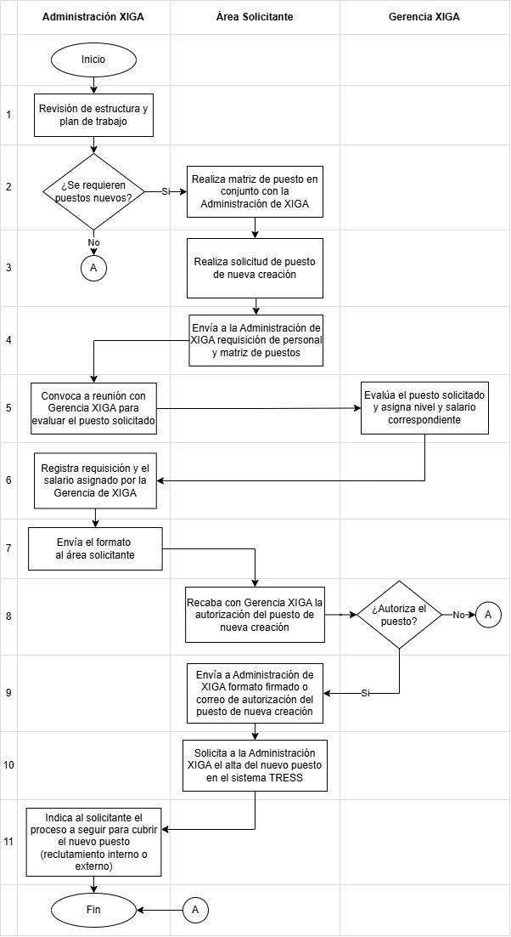
- Políticas
  - Los puestos de nueva creación deberán responder a alguno de los siguientes criterios:
- Modificaciones o adhesiones en las obligaciones legales
- Modificaciones en los procesos
- Cambios en la tecnología
- Incorporación de nuevos procesos
- Incorporación de nuevos servicios

  - Es responsabilidad de las Gerencias de cada área realizar la descripción y perfil de puesto, en conjunto con la Administración de XIGA.
  - Todo puesto de nueva creación deberá ser solicitado a la Administración de XIGA mediante el formato XMI-A28-F-14 Requisición de personal e incluir la descripción y el perfil de cada puesto.
    - No se continuará con el proceso de puestos de nueva creación si el solicitante no proporciona la descripción y el perfil del puesto.
    - Se deberá realizar una solicitud para cada puesto de nueva creación que se requiera.
  - Es responsabilidad de la Administración de XIGA evaluar el puesto de nueva creación y dar el nivel y rango correspondiente en el tabulador, de acuerdo con la política XMI-A28-POL-10 Administración de salarios.
  - Es responsabilidad de la Administración de XIGA agregar a la solicitud de puesto de nueva creación el salario correspondiente de acuerdo con la evaluación realizada.
  - Es responsabilidad del solicitante recabar la autorización del puesto de nueva creación con la Gerencia de XIGA, la aprobación podrá ser autógrafa en el formato de solicitud o vía correo electrónico.
    - La solicitud de autorización se deberá realizar una vez que se tenga la descripción de puesto, el perfil del puesto y la evaluación del puesto por parte de la Administración de XIGA.
  - Es responsabilidad de la Administración de XIGA el alta del puesto de nueva creación y el centro de costo en los casos que aplique.
    - Será responsabilidad de la Gerencia solicitante notificar a la Administración de XIGA la introducción del costo del puesto nuevo en su presupuesto correspondiente.
  - Una vez que el puesto de nueva creación haya sido dado de alta en el sistema TRESS, se deberá cubrir la vacante, ya sea de manera interna o externa.
- Reclutamiento externo: Realizar de acuerdo con el procedimiento XMI-A28-P-08 Cobertura de vacantes.
- Reclutamiento interno: Realizar de acuerdo con el procedimiento XMI-A28-P-06 Movimientos al personal.
  - El formato XMI-A28-F-14 Requisición de personal deberá ser archivado en el expediente del colaborador para el cual se solicitó el alta.

- Procedimiento
Secuencia | Responsables | Actividades | Cuándo
1 | Administración XIGA | - Se realiza una revisión de la estructura y el plan de trabajo establecido. | Cuando ocurra
2 | Administración XIGA/ Área solicitante | - Se toma la decisión para saber si se requieren puestos nuevos, si no se requiere finaliza el proceso.  Si se requiere un puesto nuevo se realiza la matriz de puesto en conjunto con la Administración de XIGA. | Cuando ocurra
3 | Área solicitante | - Se debe realiza la solicitud de puesto de nueva creación en el formato XMI-A28-F-14 Requisición de personal antes de enviarlo. | Cuando ocurra
4 | Área solicitante | - Envía a la Administración de XIGA formato XMI-A28-F-14 Requisición de personal y matriz de puesto. | Cuando ocurra
5 | Administración XIGA/ Gerencia XIGA | - Administración de XIGA convoca a la Gerencia de XIGA para evaluar el puesto solicitado.  - Gerencia XIGA se encarga de evaluar el puesto solicitado y asigna nivel y salario correspondiente. | Cuando ocurra
6 | Administración XIGA | - Registra en el formato XMI-A28-F-14 Requisición de personal y el salario asignado por la Gerencia de XIGA. | Cuando ocurra
7 | Administración XIGA | - Envía el formato XMI-A28-F-14 Requisición de personal al solicitante. | Cuando ocurra
8 | Área solicitante/ Gerencia XIGA | - El solicitante recaba con Gerencia de XIGA la autorización del puesto de nueva creación.  - Gerencia de XIGA decide si se autoriza el puesto para el solicitante. Si no se autoriza se termina el proceso. | Cuando ocurra
9 | Área solicitante | - Se envía a Administración de XIGA el formato firmado o correo de autorización del puesto de nueva creación. | Cuando ocurra
10 | Área solicitante | - Solicita a la Administración de XIGA el alta del nuevo puesto en el sistema TRESS. | Cuando ocurra
11 | Administración XIGA | - Indica al solicitante el proceso a seguir para cubrir el nuevo puesto ya sea reclutamiento interno o externo. | Cuando ocurra

- Documentación de referencia
Código | Documentos
XMI-A28-P-08 | Cobertura de vacantes
XMI-A28-P-06 | Movimientos de personal
XMI-A28-POL-10 | Administración de salarios

- Registros
Código | Registros | Tiempo de Conservación | Responsable de Conservarlo | Lugar de Almacenamiento
XMI-A28-F-14 | Requisition de personal | 2 años después de su baja | Administración de XIGA | Archivo físico y digital

- Glosario
  - N/A.

- Anexos
  - N/A.

